Mở đầu

1. Đặt vấn đề
2. Mục tiêu thực hiện đề tài
3. Nội dung đề tài
4. Phạm vi đề tài
5. Ý nghĩa thực tiễn của đề tài

Chương 1: Tổng quan cơ sở lý thuyết, tình hình nghiên cứu trong và ngoài nước

Chương 3: xây dựng hệ thống cài đặt thuật toán điều khiển cho xe hai bánh tực cân bằng trên cơ sở vi điều khiển STM32f103c8t6

3.1 Sơ đồ khối phần cứng

* Trong đề tài nhóm nghiên cứu chúng em lựa chọn :
* Kit STM32f103c8t6
* Cảm biến góc MPU 6050
* Mạch điều khiển động cơ L298
* Động cơ giảm tốc 12VDC GA25

3.1.1 Kit lập trình STM32F103c8t6

Trong đề tài nghiên cứu này, để áp dụng và cài đặt được chương trình điều khiển nhóm nghiên cứu chúng em lựa chọn Kit STM32F411 Discovery của hãng STMicrocontroller. Trên bộ kit này được tích hợp vi điều khiển STM32F411VET6 đây là dòng chip hiệu năng cao của hãng STMicrocontroller với nhiều ngoại vi phổ biến đáp ứng hiệu quả cho mục đích học tập, nghiên cứu khoa học. Với những đặc điểm nổi bật:

* Kích thước bộ nhớ Flash 512 KB, 20 KB SRAM
* Tích hợp thạch anh ngoài cho phép thay đổi xung clock lên đến 72MHz
* Hỗ trợ chuẩn giao tiếp: UART, I2C,..
* Hỗ trợ xuất xung PWM ứng dụng điều khiển động cơ
* Hỗ trợ các mạch nạp: ST-Link, J-link, USB TO COM
* Cho phép cấu hình chip trên giao diện phần mềm lập trình STM32Cube

3.1.2 Cảm biến góc MPU 6050

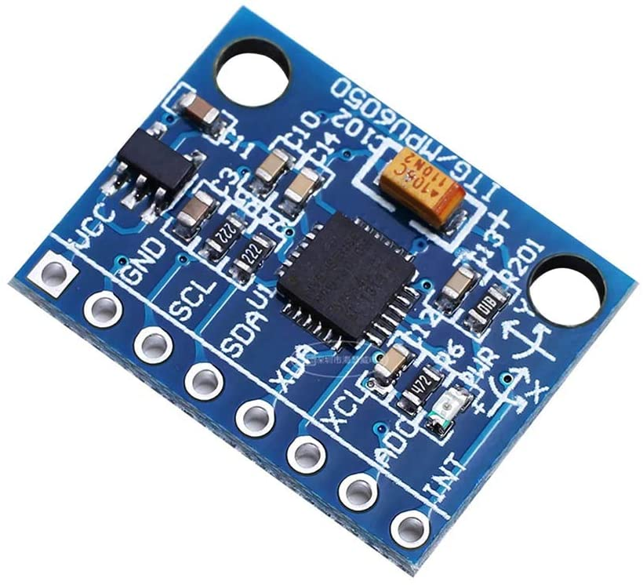

Hình 3.4: Cảm biến gia tốc và con quay hồi chuyển MPU 6050

Đối với xe tự cân bằng việc sử dụng một cảm biến để đo và tính toán chính xác góc nghiêng của đối tượng là việc rất quan trọng.

Để xử lý bài toán về góc nghiêng của xe tự cân bằng, chúng em sử dụng module cảm biến MPU 6050 tích hợp cùng giao tiếp I2C. Đây là module tích hợp đồng thời hai cảm biến:

* Cảm biến con quay hồi chuyển Gyrocope
* Cảm biến gia tốc Accelerometter

Về lý thuyết thì chỉ cần một trong hai cảm biến đã có thể đo và tính toán được góc của của đối tượng.

Nhưng trong thực tế khi sử dụng cảm biến gia tốc, góc nghiêng được tính dựa vào gia tốc trên trục x và y như hình 3.5, ta có giá trị đo được nhanh chóng. Tuy nhiên trên mỗi trục của cảm biến gia tốc đều có một giá trị bù làm cho giá trị đo được sẽ bị sai lệch so với thực tế. Và khi sử dụng cảm biến gia tốc thì giá trị đo được thường bị nhiễu dẫn đến việc tính góc nghiêng thiếu chính xác.

Hình 3.5: Tính góc từ cảm biến gia tốc

Đối với cảm biến con quay hồi chuyển cũng có giá trị bù trên từng trục nhưng giá trị này nhỏ, mặc dù là đo được góc tương đối chính xác tuy nhiên trong quá trình đo tại một vài thời điểm giá trị đo được có hiện tượng vọt lên quá cao hoặc quá thấp làm cho hệ thống hoạt động không ổn định. Giá trị đo ít bị nhiễu nhưng lại thay đổi chậm theo thời gian.

Như vậy nếu chỉ sử dụng một trong hai cảm biến sẽ cho góc nghiêng thiếu chính xác. Để khắc phục những hạn chế của hai cảm biến nhóm nghiên cứu đã tìm hiểu áp dụng một số phương pháp. Đó là lấy dữ liệu đồng thời từ cả hai cảm biến và đưa vào bộ lọc Kalman để tính toán bộ lọc sẽ trả về giá trị chính xác và ổn định nhất.

3.1.3 Mạch điều khiển động cơ L298

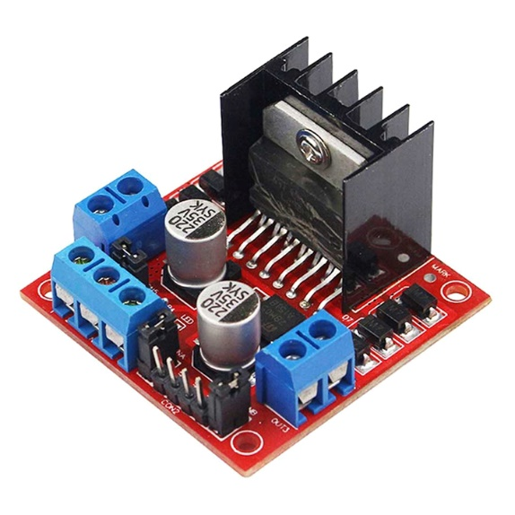

Hình 3.6: Mạch điều khiển động cơ L298

Từ phần cứng của mô hình xe tự cân bằng với động cơ 12VDC, nhóm chúng em lựa chọn một mạch điều khiển động cơ là mạch L298. Mạch được sử dụng để điều khiển tốc độ và đảo chiều động cơ. Với thiết kế nhỏ gọn điện áp đầu vào 12VDC có thể điều khiển đồng thời 2 động cơ.

3.1.4 Động cơ giảm tốc 12VDC GA25

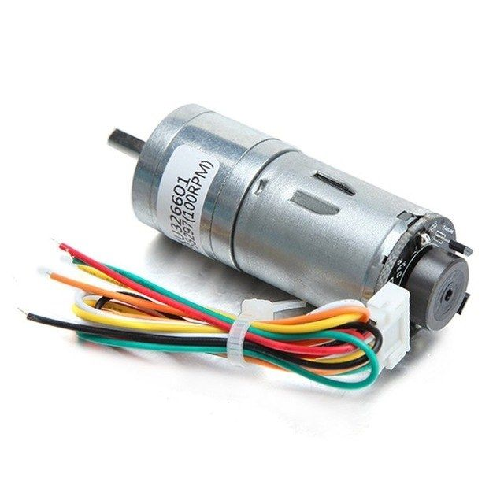

Hình 3.7: Động cơ GA 25 12VDC

Trong mô hình xe tự cân bằng nhóm em sử dụng động cơ giảm tốc GA25 12VDC. Đông cơ được lắp với hộ số có tỉ lệ 1:34 tốc động tối đa là 180 vòng/phút. Động cơ có tích hợp thêm Encoder với độ phân giải 11 xung/ vòng. Với thông số như trên động cơ đáp ứng tốt ứng dụng cho xe tự cân bằng

3.2 Phần mềm lập trình

Để thực hiện và cài đặt chương trình lên vi điều khiển STM32F4 nhóm nghiên cứu sử dụng phần mền STM32CubeIDE. Đây là phần mềm được sử dụng phổ biến để lập trình cho các dòng vi điều khiển, hỗ trợ cho dòng vi điều khiển của STMicrocontroler chú trọng phát triển với giao diện trực quan, dễ thao tác sử dụng.

Phần mềm hỗ trợ nhiều thư viện lập trình, hỗ trợ tìm và phát hiện lỗi trong quá trình lập trình.

3.3 Lưu đồ thuật toán chương trình điều khiển\

3.4 Thiết kế giao diện giám sát

3.5 Cài đặt kết quả

Sau khi thiết kế chương trình nhóm nghiên cứu thực hiện cài đặt thực hiện mô hình xe tự cân bằng và đã thu được kết quả như sau:

* Xe mô hình đã giữ được thăng bằng với sự ổn định cao, khi có lực tác dụng xe phản hồi và nhanh chóng lấy lại được trạng thái cân bằng.
* Xe đã di chuyển tịnh tiến trên mặt phẳng và vẫn giữ được thăng bằng
* Xe hiển thị được thông số về góc nghiên trên giao diện giám sát